TP 5:

Si la tension de la grille (VGS) est supérieure à la tension de seuil (Vth), le MOSFET sera dans un état "ouvert" ou "conduction". Cela signifie que le canal entre la source et le drain sera établi et que le MOSFET permettra le courant de circuler entre ces deux bornes.

Plus précisément, lorsque VGS > Vth, une quantité suffisante de porteurs de charge sera attirée vers la surface du canal, permettant ainsi la formation d'un canal conducteur continu entre la source et le drain. En revanche, si VGS < Vth, le MOSFET sera dans un état "fermé" ou "bloqué", ce qui signifie que le canal entre la source et le drain sera bloqué et que le MOSFET ne permettra pas au courant de circuler entre ces deux bornes.

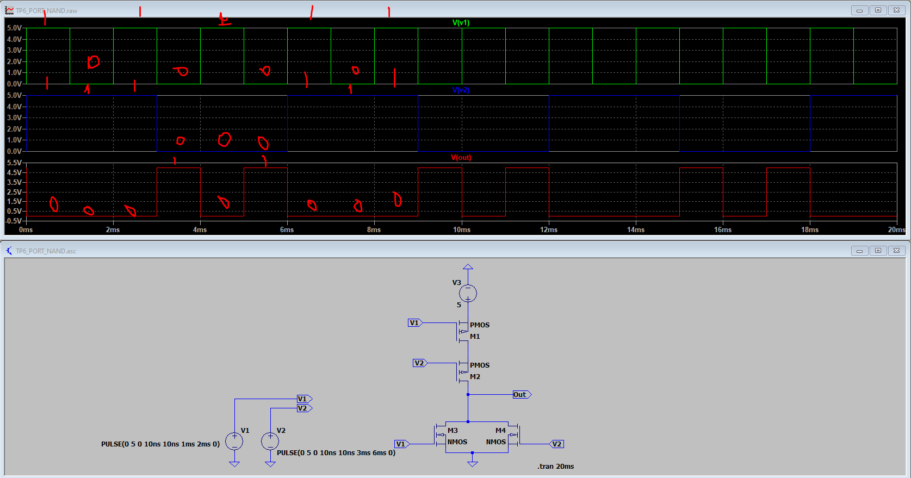

A B OUT

1 1 0

0 1 0

0 0 1

1 0 0

D'après la table de vérité, on constate que lorsque les deux entrées sont égales à 0, la sortie est égale à 1. Dans tous les autres cas, la sortie est égale à 0. Par conséquent, ce circuit correspond à la porte logique NOR.

Remarque :

Une règle de design pour l’implémentation des MOSFET en ASIC est de ne jamais laisser la source à un potentiel non définit. Par extension les règles de design sont les suivantes :

* La source des PMOS doit être connectée à VDD
* La source des NMOS doit être connectée à GND